

**INSTITUTO POLITÉCNICO NACIONAL**

**ESCUELA SUPERIOR DE CÓMPUTO**

**PROGRAMACIÓN ORIENTADA A OBJETOS**

**2CM3**

**PROFESOR: TECLA PARRA ROBERTO**

**PROYECTO: MICROPHOTOSHOP (MANUAL TÉCNICO)**

**VÁZQUEZ MORENO MARCOS OSWALDO 2016601777**

**FECHA DE ENTREGA: 11 DE JUNIO DE 2018**

**INTRODUCCIÓN**

Micro - Photoshop es una aplicación desarrollada con el lenguaje de programación Java, fue creada con la finalidad de poner en práctica conocimientos y adquirir otros. También se consideró su creación como una herramienta de ayuda para la edición de imágenes en algún momento que no se tenga acceso a una aplicación web para pc o móviles.

**OBJETIVOS**

GENERAL

Proporcionar una herramienta accesible a las personas que deseen utilizar un editor de fotos.

ESPECÍFICOS

Acceder a la aplicación sin necesidad de tener acceso a internet.

Contar con una interfaz intuitiva para que cualquier usuario sea capaz de utilizarla.

Contar con los efectos más utilizados para que el usuario se sienta familiarizado.

**DIAGRAMA DE CLASES**

El desarrollo de la aplicación está constituido por el siguiente diagrama de clases:

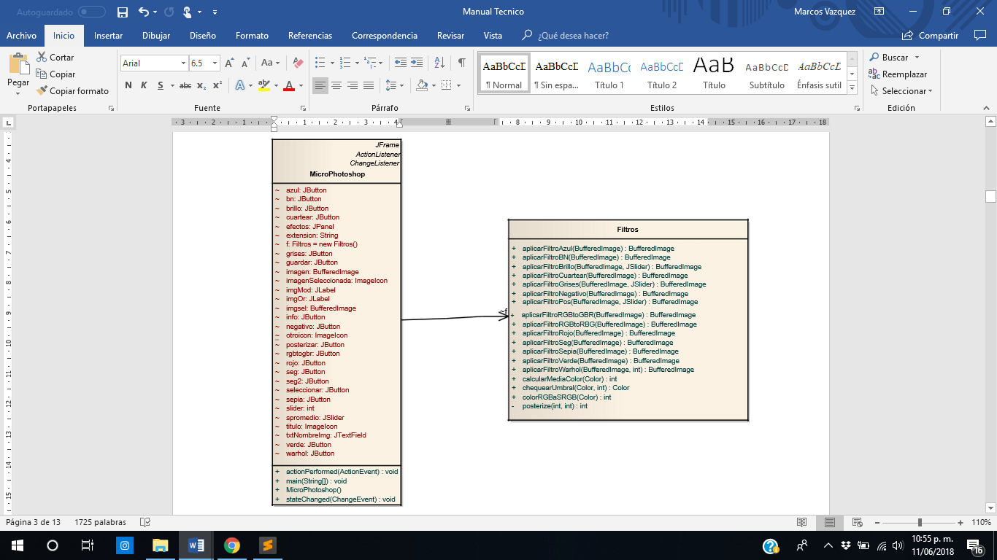

**CODIFICACIÓN**

Como se mencionó anteriormente el lenguaje de programación utilizado es java, a continuación, se muestran algunos fragmentos de código sobresalientes.

**EFECTOS**

Para codificar los efectos que se les aplican a las imágenes se creó una clase donde estarán todos ellos. A continuación, se muestra el código de algunos.

**FILTRO SEPIA**

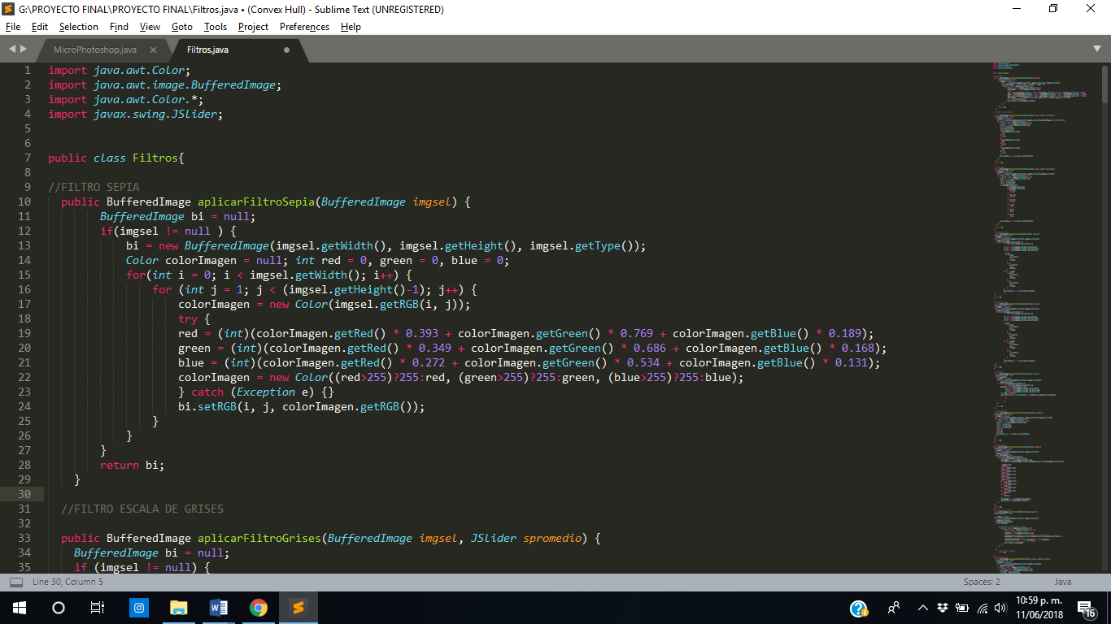

**FILTRO ESCALA DE GRISES**

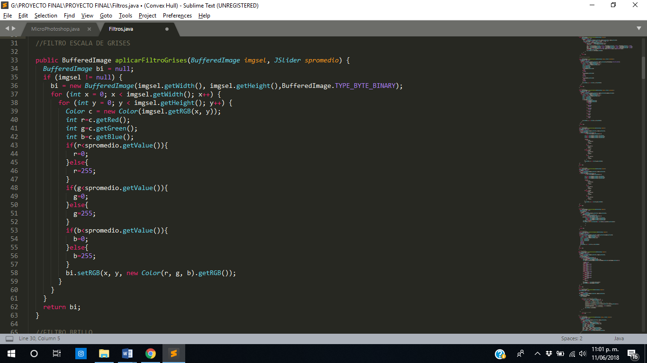

**FILTRO BRILLO**

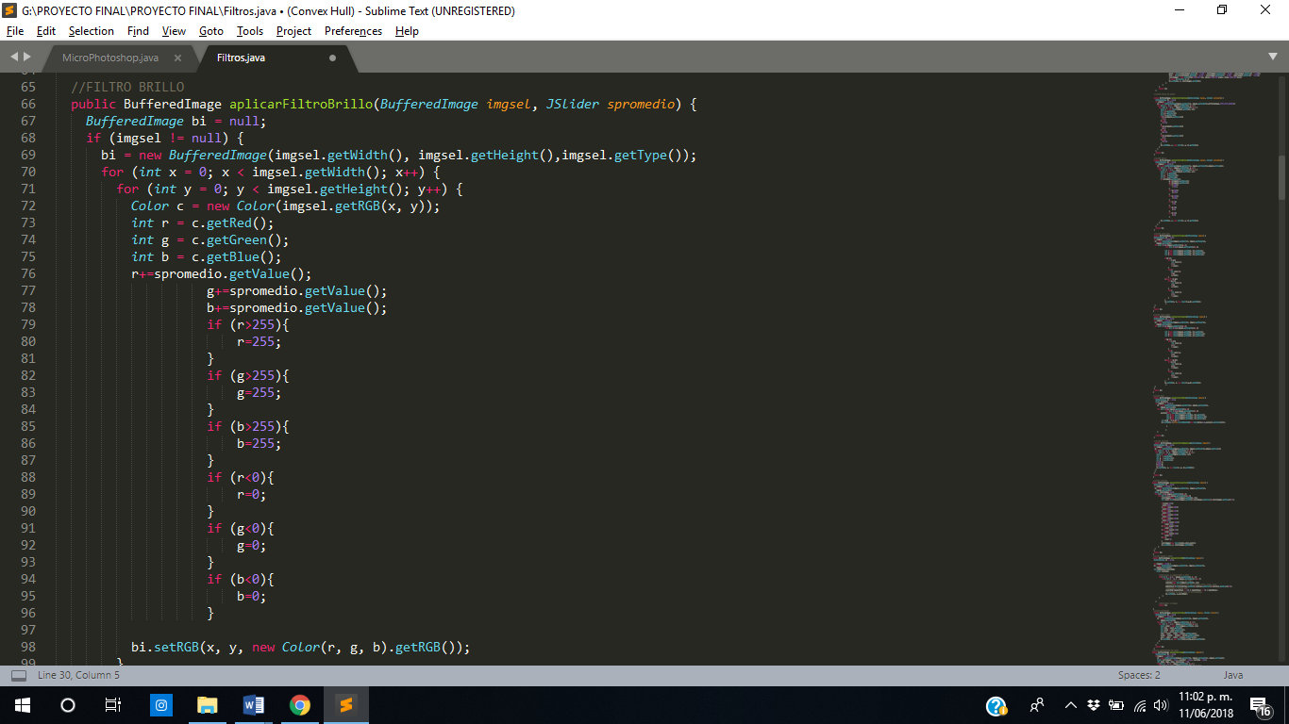

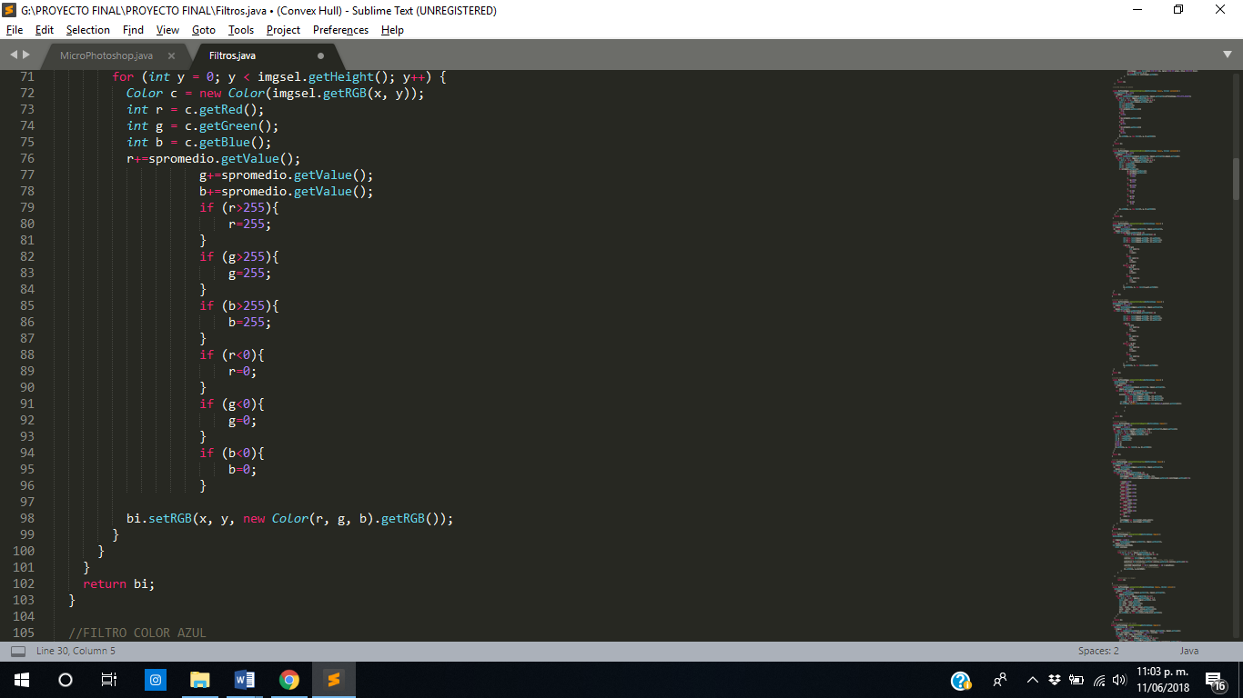

**FILTRO COLOR AZUL**

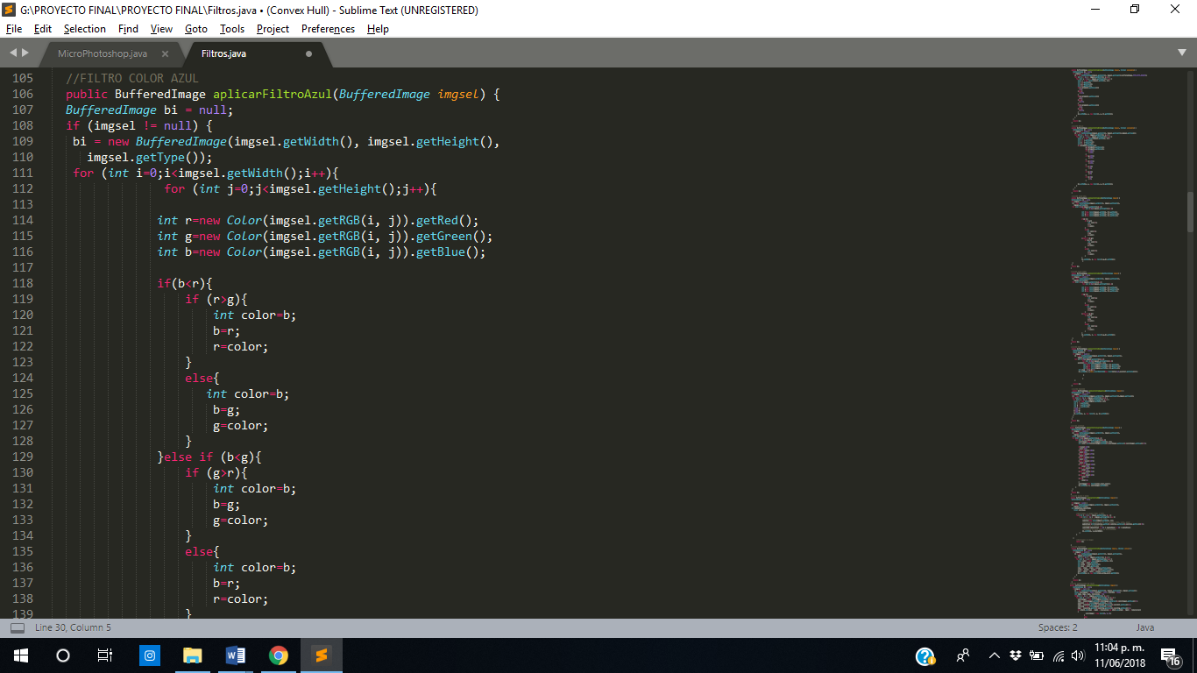

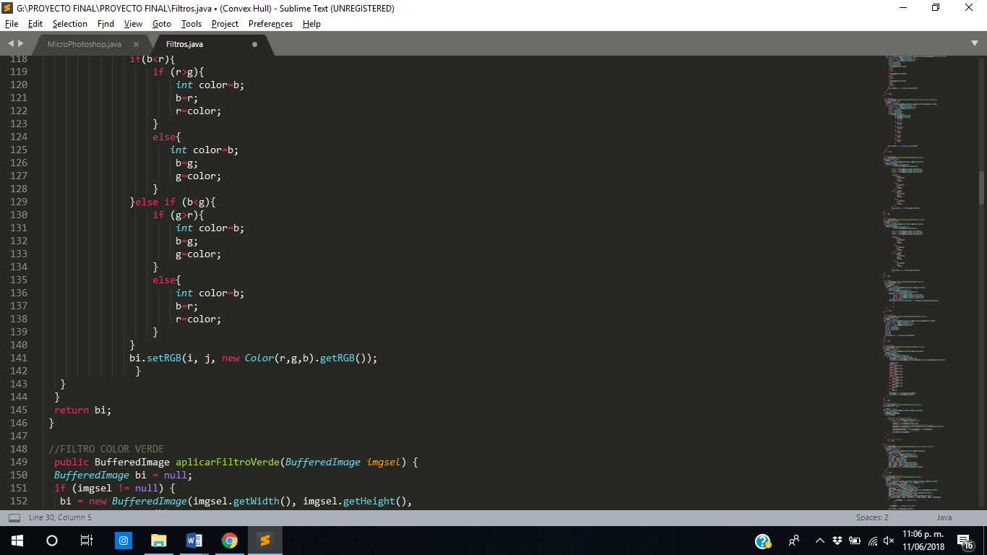

**FILTRO COLOR VERDE**

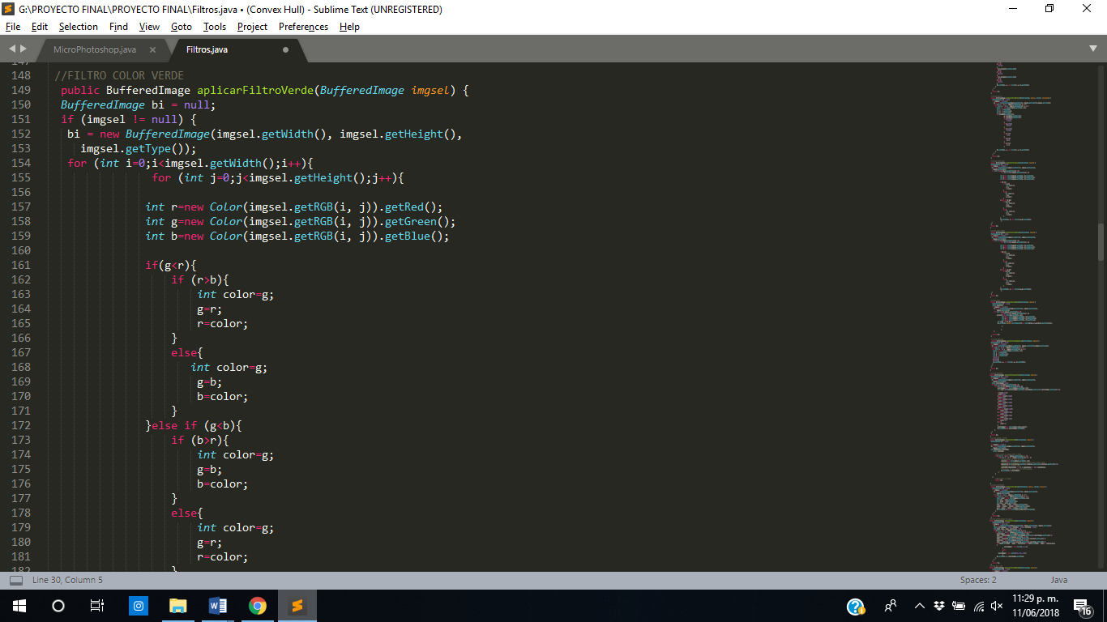

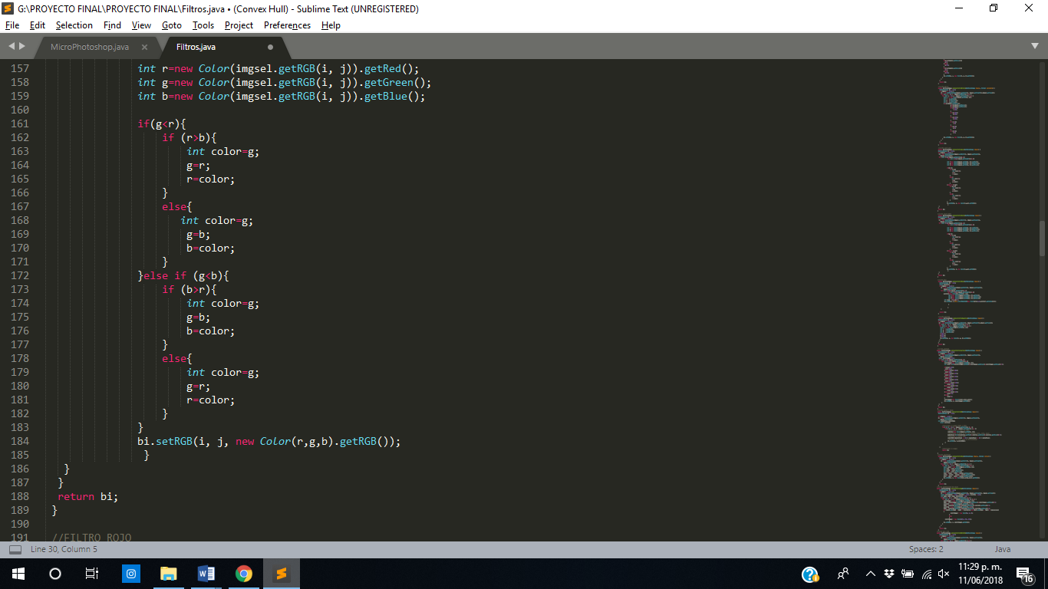

**FILTRO ROJO**

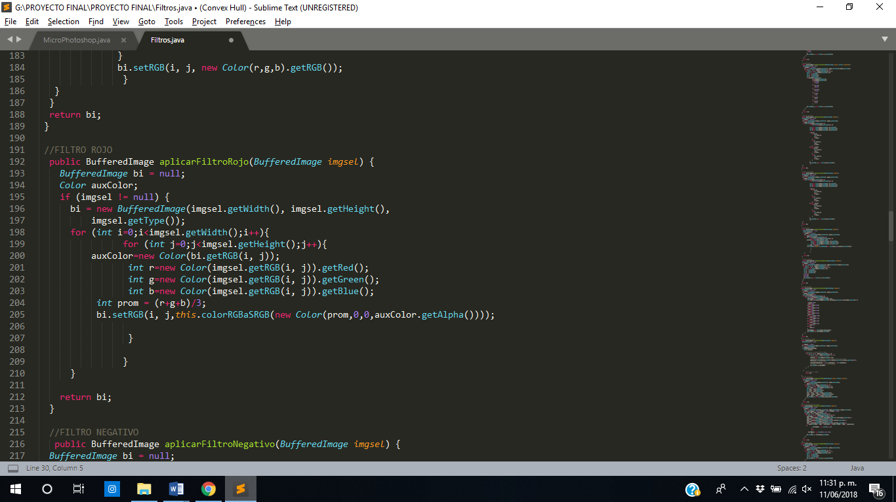

**FILTRO NEGATIVO**

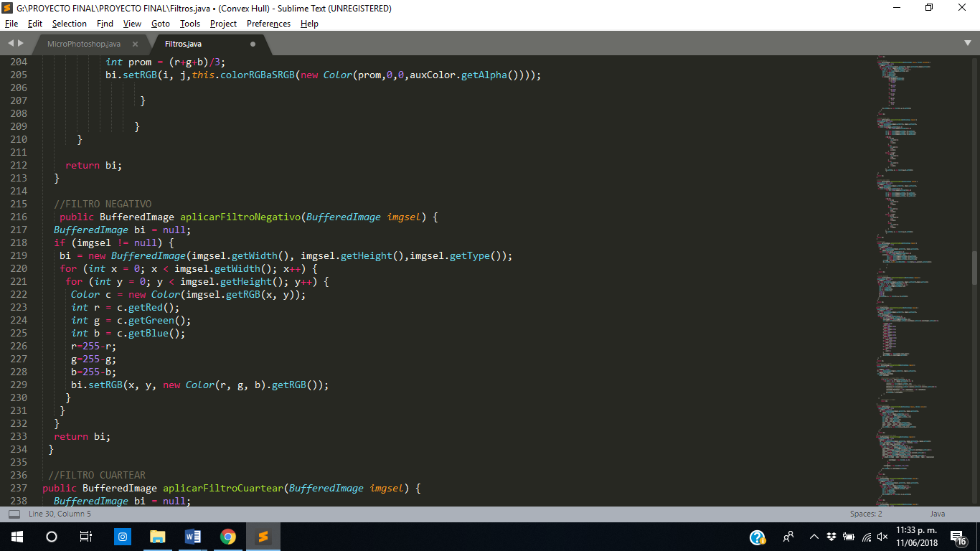

**FILTRO CUARTEAR**

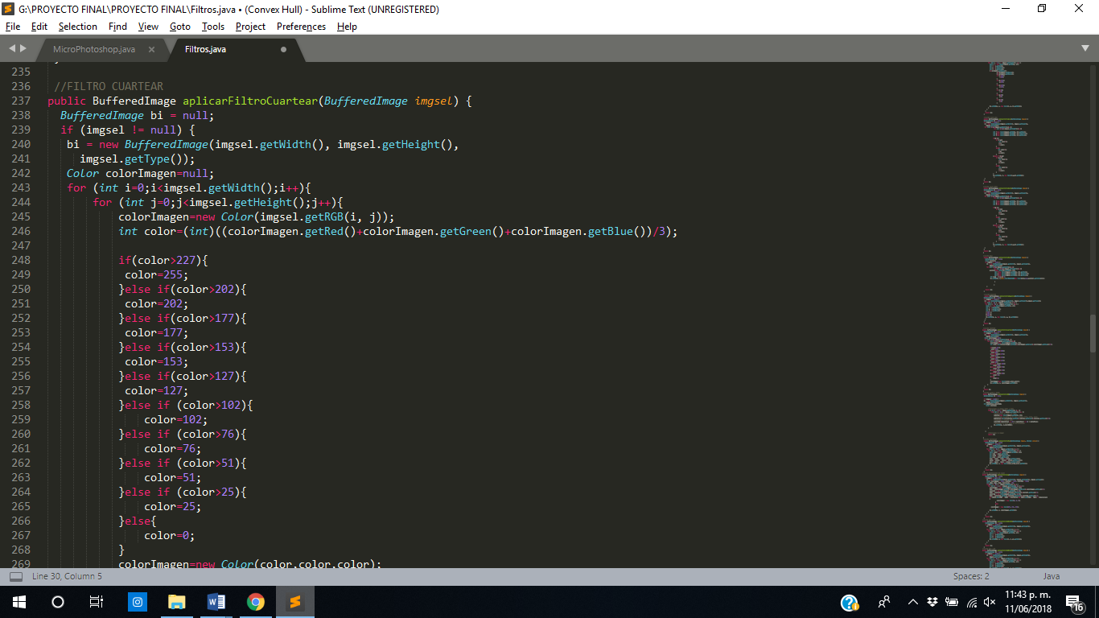

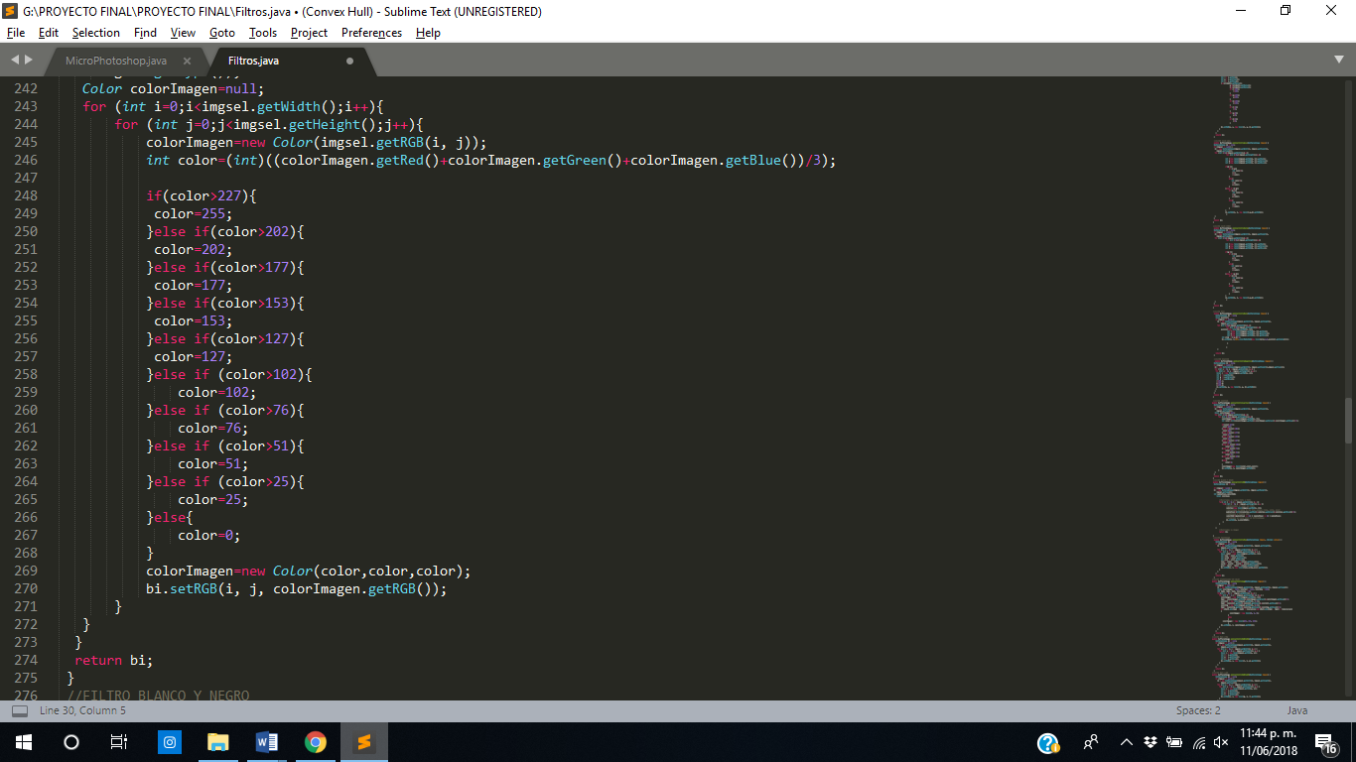

**FILTRO BLANCO Y NEGRO**

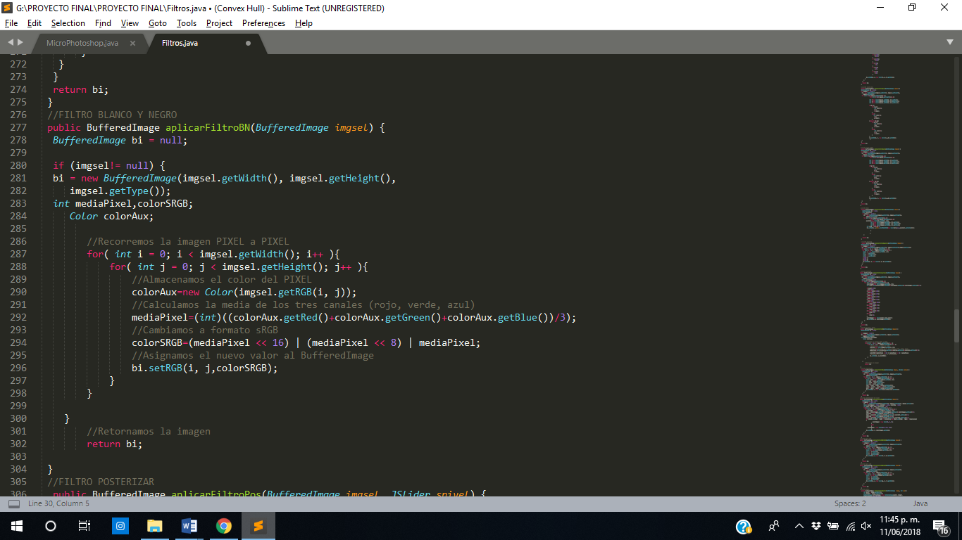

**FILTRO POSTERIZAR**

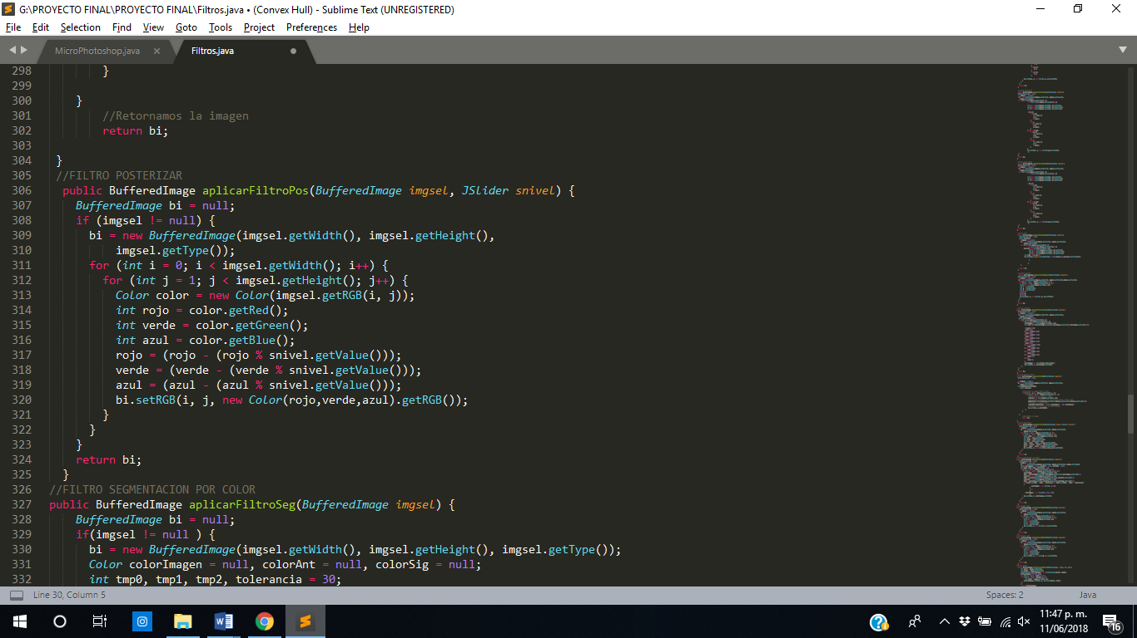

**FILTRO SEGMENTACIÓN POR COLOR**

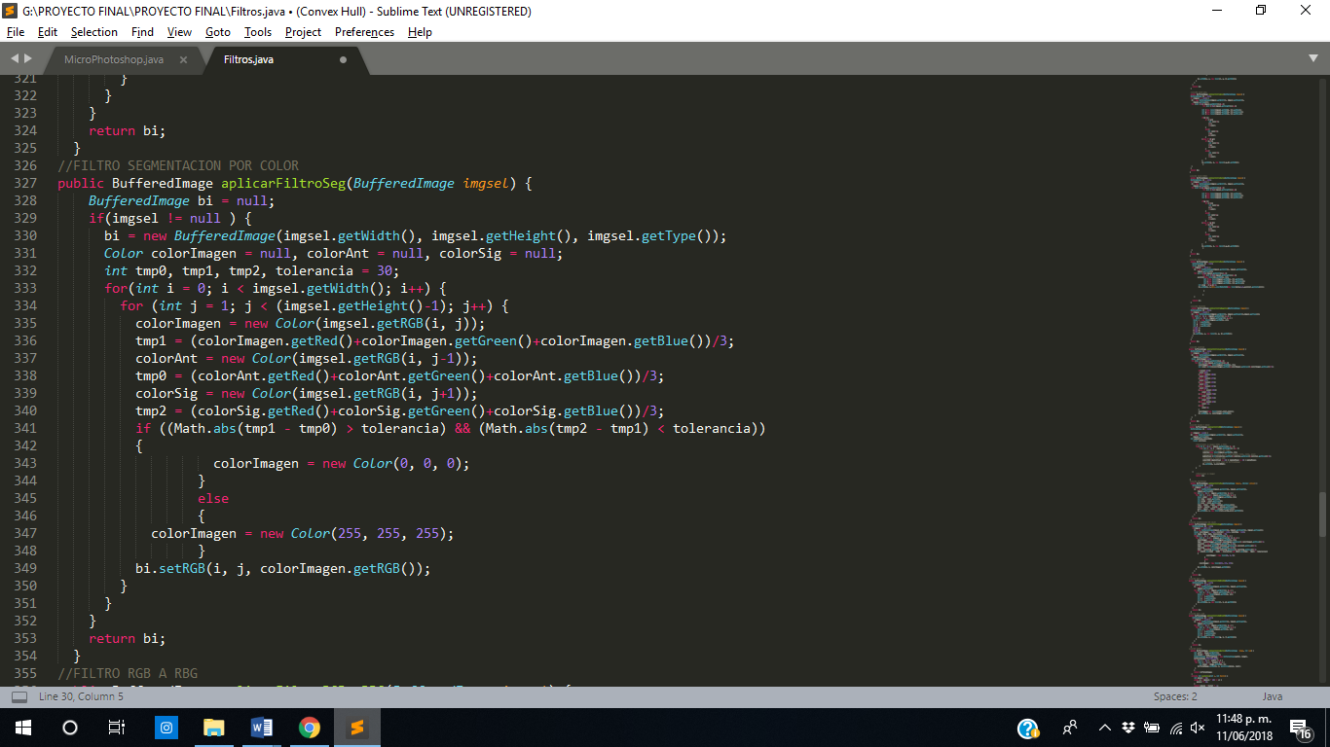

**FILTRO RGB A RBG**

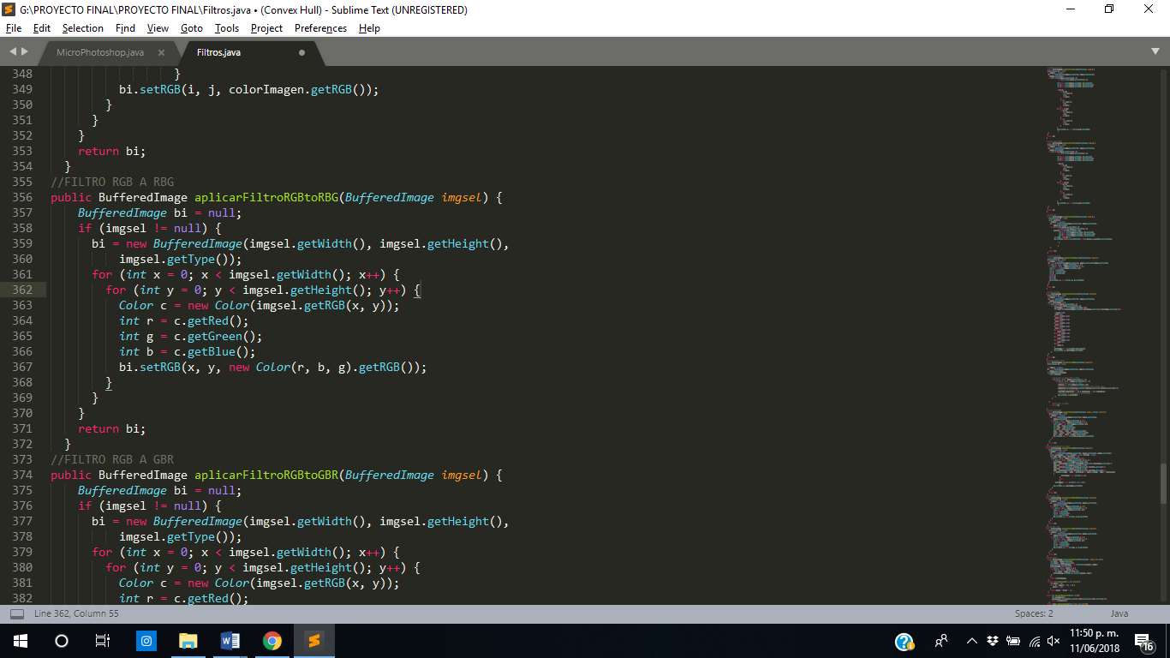

**FILTRO RGB A GBR**

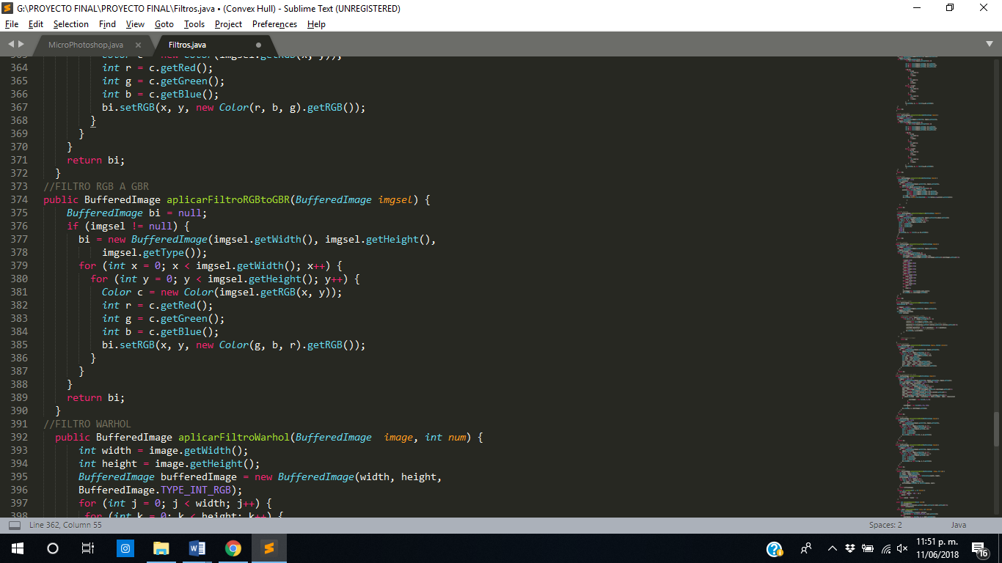

**FILTRO WARHOL**

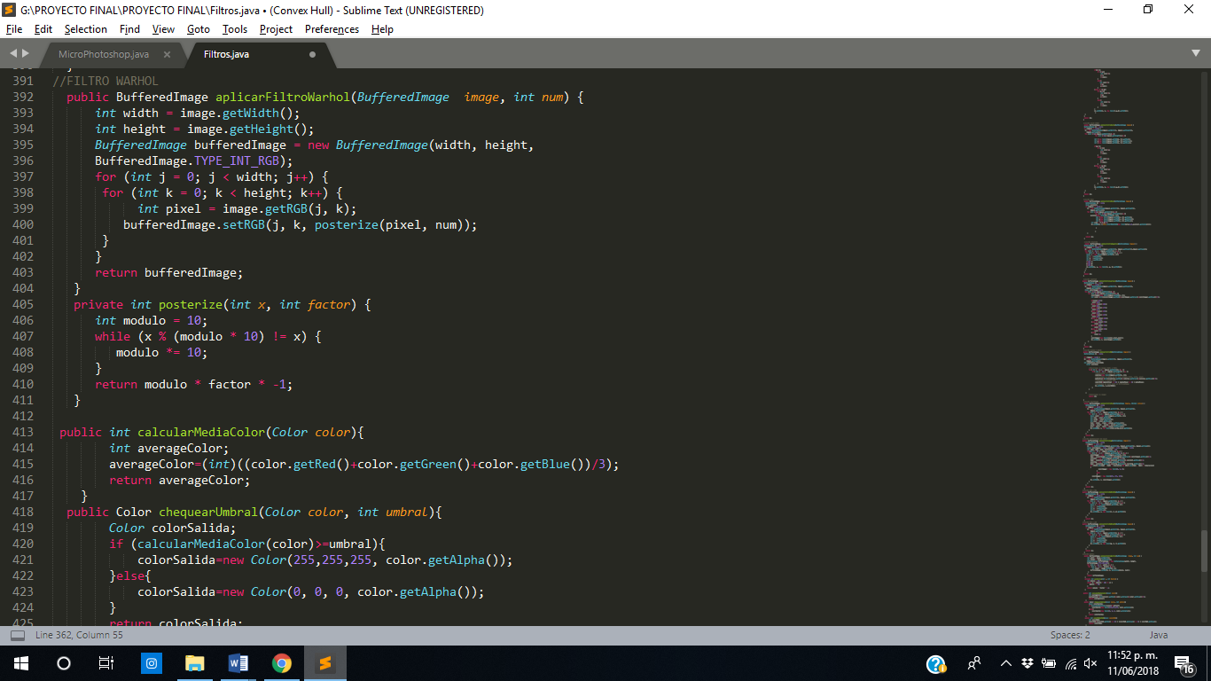

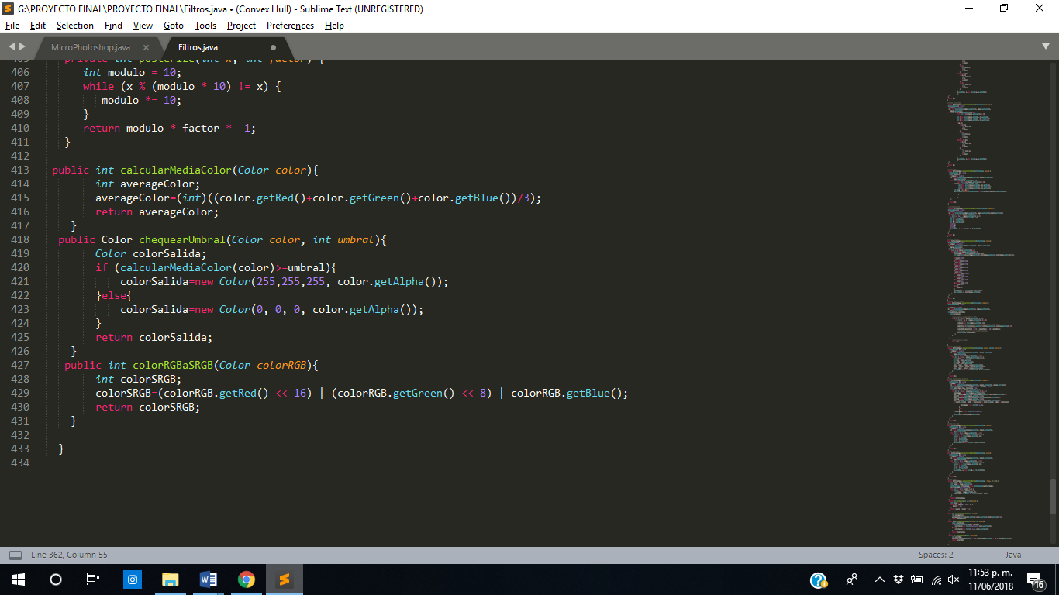

**INTERFAZ**

El desarrollo de la interfaz es muy importante ya que se pretendió que fuera intuitiva para que cualquier usuario pudiera utilizarla.

Librerías utilizadas

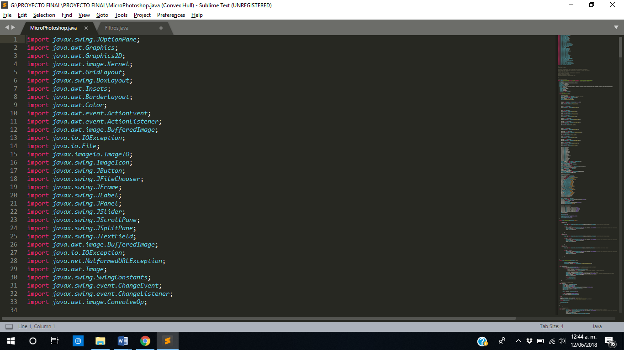

Variables de clase

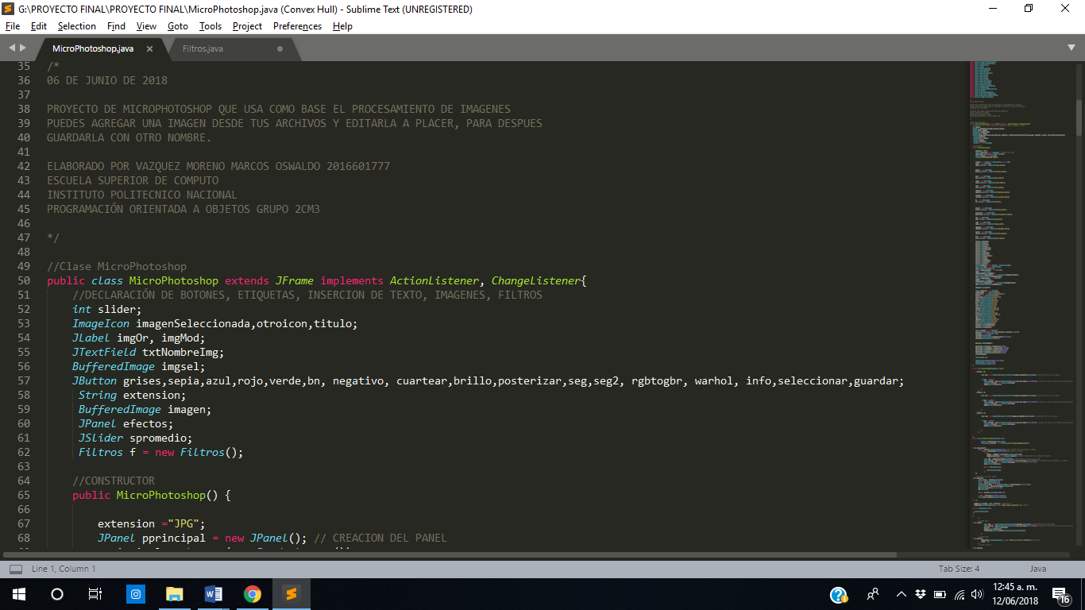

Inicialización de las variables

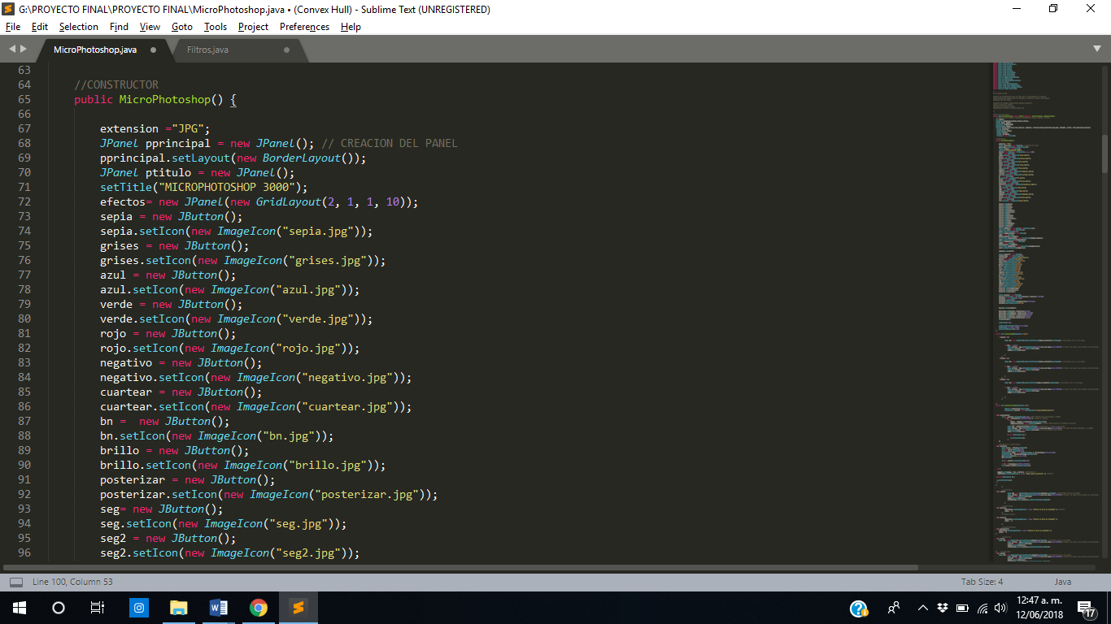

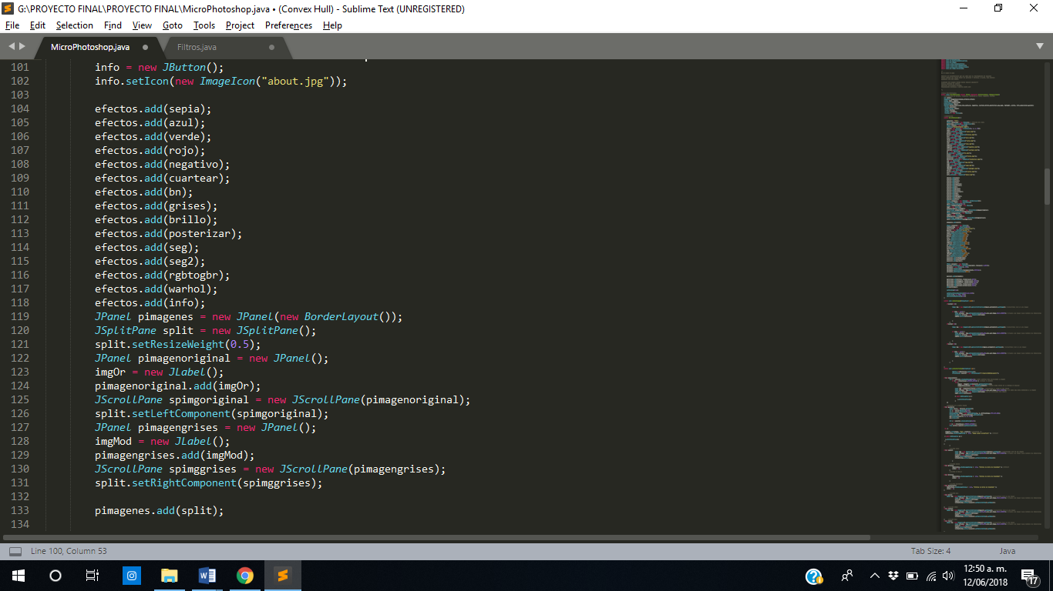

Acción de los botones

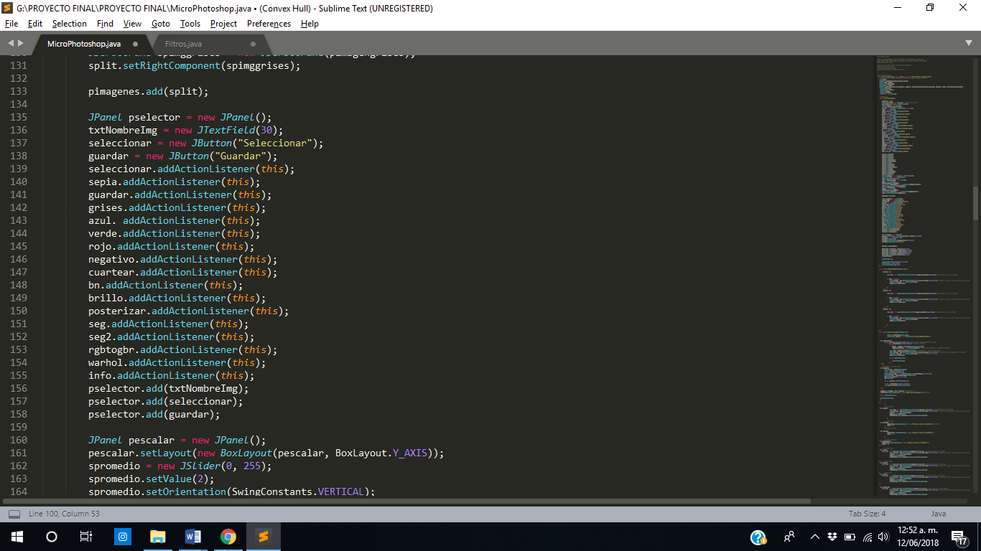

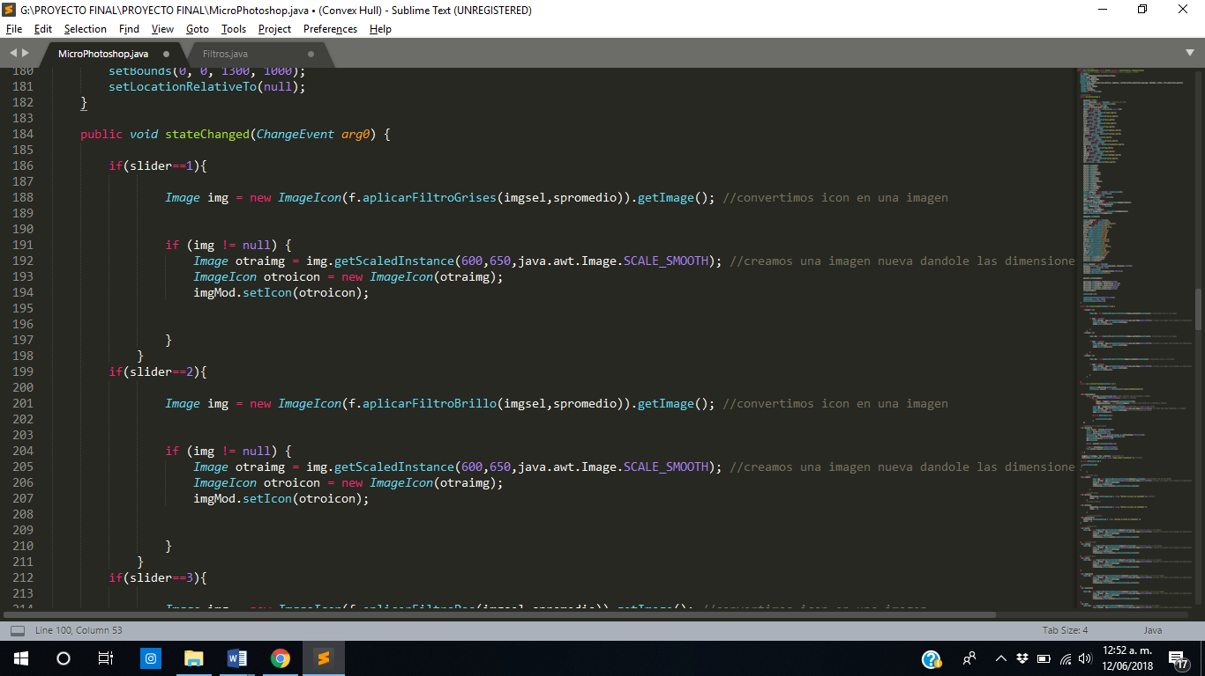

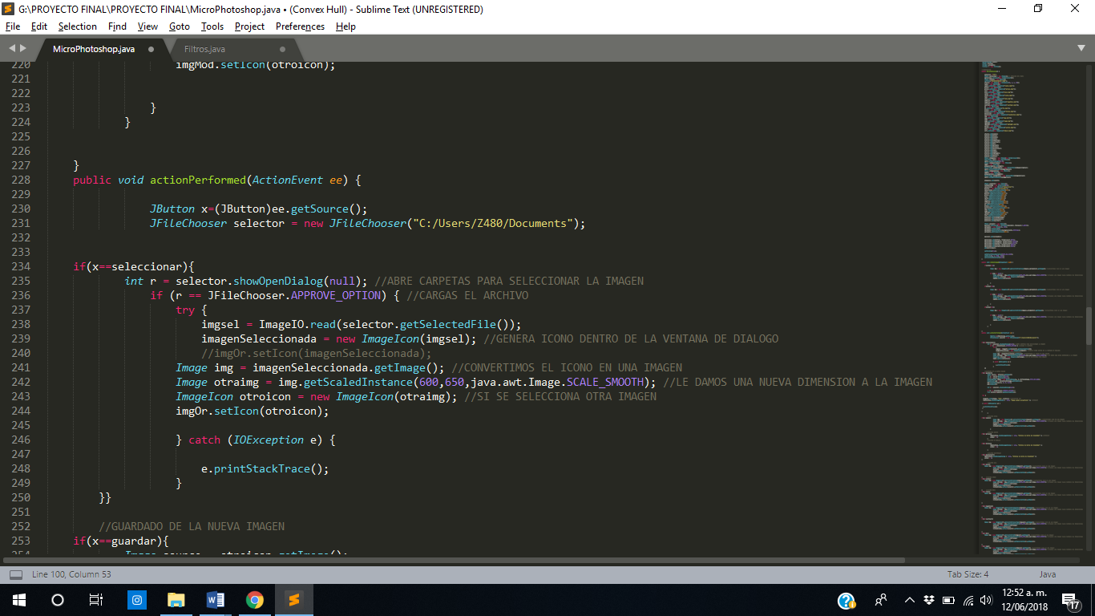

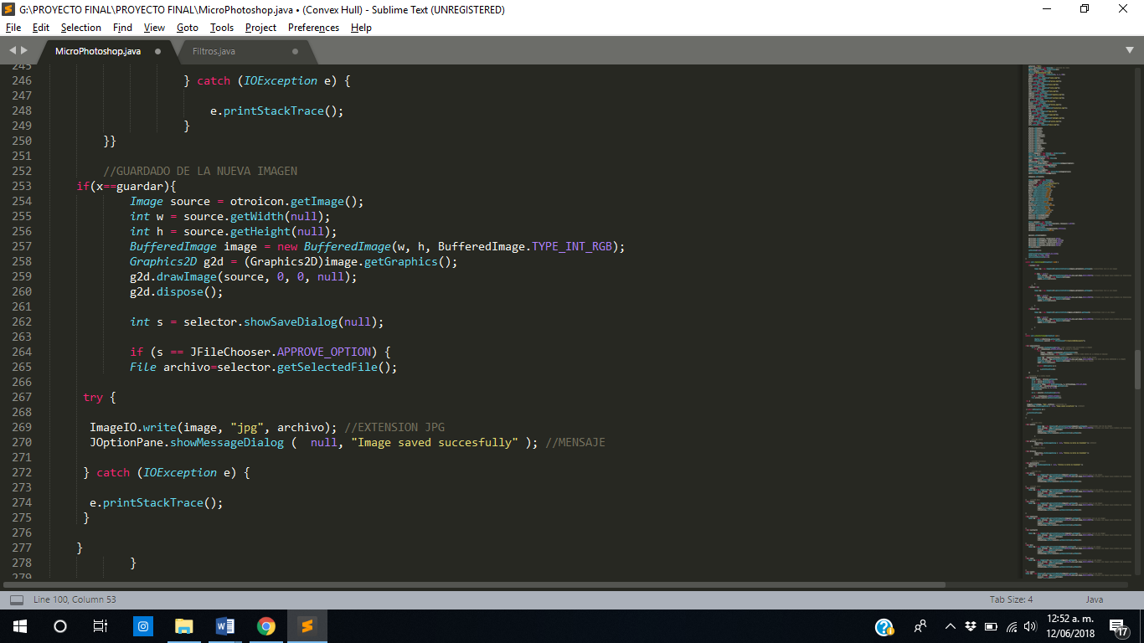

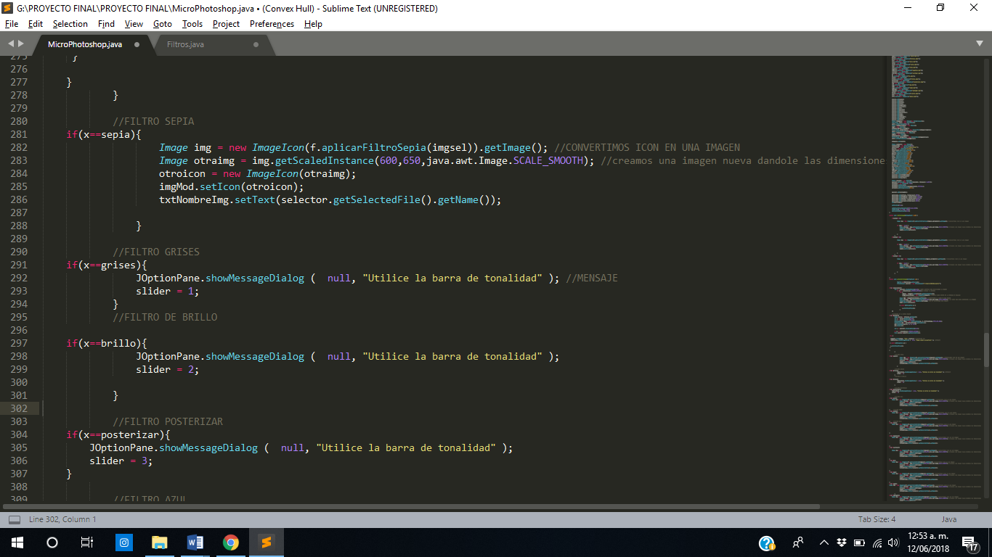



**APLICACIÓN**

